淚液系統
Saturday, March 15, 2025
11:24 AM

一、淚器(Lacrimal apparatus)
- 分泌系統
  - 主淚腺(main lacrimal gland)：CN6、CN7調控反射分泌，製造95%淚液中的水分
  - 副淚腺(Krause gland; Wolfring gland)：負責基礎分泌，在睡眠時減少導致睡醒眼睛乾澀
#補充：記憶法狼(wolf)和烏鴉(crow)飛在穹窿(fornix)哭泣(水層) ->這兩個腺體主要位於上下結膜穹窿
- 淚水組成
 | 腺體 | 功能
脂質層 | Meibomian gland, Zeis gland, Moll gland | 抑制蒸發(pour oil on troubled water的感覺)  閉眼擠壓可以使線體的油脂流出
水層 | 主、副淚腺 | 提供角膜氧氣  具有水、電解質、IgA、lysosome等抗菌
黏液層 | 結膜本身的goblet cell, crypts of Henle, Manz gland  #補充記憶：一杯(goblet)亨利(Henle)美乃滋(Manz) | 具高分子量glycoprotein：有goblet cell本身分泌以及上皮細胞的transmembrane mucin  將角膜親水化幫助淚水分布
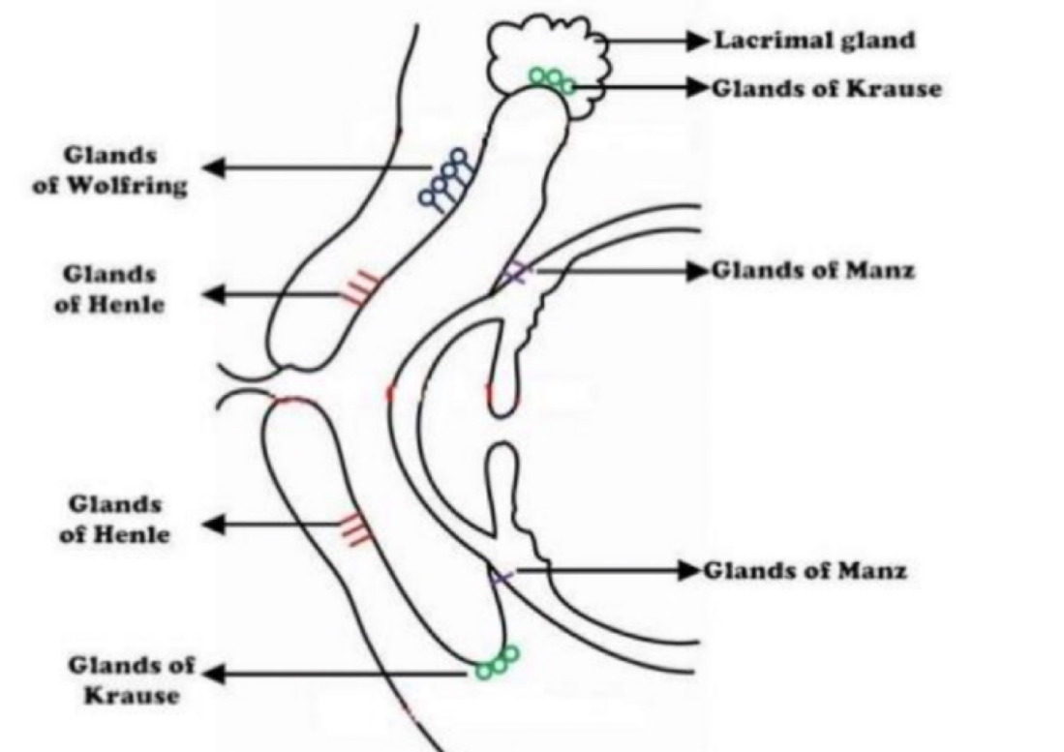
- 調控：
  - 賀爾蒙調控：
    - Androgen：lipid production
    - Oestrogen & Progesterone：在結膜和淚腺有受體，可以調節水層分泌
  - 神經調控：CN5、CN7
  - 機械性：眨眼和眼瞼的開闔
二、乾眼症(Dry eye syndrome)=Keratoconjunctivitis sicca； Xerophthalmia是缺乏Vitamin A的分類；Xerosis為較嚴重有keratinization
- 成因：原因很多，跟眼睛局部問題、免疫系統、內分泌等有關，還有待研究。主要分為：淚液分泌不足以及蒸發量過高
- 診斷：尚無客觀的準確檢查
  - Schimer's test
    - 紙條插在下眼瞼fornix外1/3處，不要碰到角膜，5min後小於5mm為乾眼
  - Rose Begal：針對黏蛋白及死細胞染色，若結膜角膜染色代表上皮受損
#補充：Flurescein：針對tight junction的破壞處染色 ->偏向物理性破壞
- Tear Breakup Time(BUT)
  - 點Flurescein看淚膜裂解的時間，小於5秒為異常
- 症狀：有淚膜異常，較低的淚夜半月弧(<1mm)，合併角膜病變punctuate epitheliopathy，死亡上皮導致的filaments，黏液斑塊(mucous plaques)
- 成因：
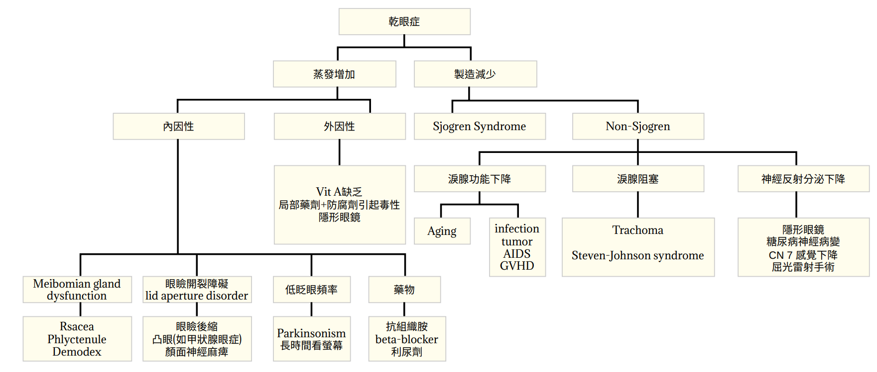
- Sjogren Syndrome 造成的乾眼：
  - 會有淚腺跟唾腺的淋巴浸潤
  - 診斷：
    - ANA(+) + Anti-SSA/B or RF
    - Ocular staining
    - Salivary gland biopsy
    - 基本上不會降低情緒化或是反射引起的淚水產生
  - Symptom and Sign
    - Posterior blepharitis
    - 結膜染色
    - 淚膜(tear film)有lipid-contained mucin particles且淚膜半弧消失
    - 角膜有superficial punctuated keratitis, filament with epithelium debris and mucus
- 治療：根據病因做處理
  - Mild：保濕、多眨眼、人工淚液(以aqueous 的成分為主，parafilm模lipid成分，但mucin目前無法取代)
  - Moderate：用不含防腐劑的人工淚液、steroid、tetracyclin(降低發炎)、topical cyclosporine-A(1-2%)、punctal plug(塞住canaliculus讓眼淚無法排除，可以考慮長期或永久)
  - Severe：可以自體血清眼藥水、繃帶隱眼(bandage contact lens)、系統性抗發炎(可考慮Omega-3於、flax seed oil)
三、淚液引流系統
- 淚水製造引流順序：Punctum -> canaliculus -> common canaliculus -> valve of Rosenmuller -> lacrimal sac -> Nasolacrimal duct -> valve of Hasner

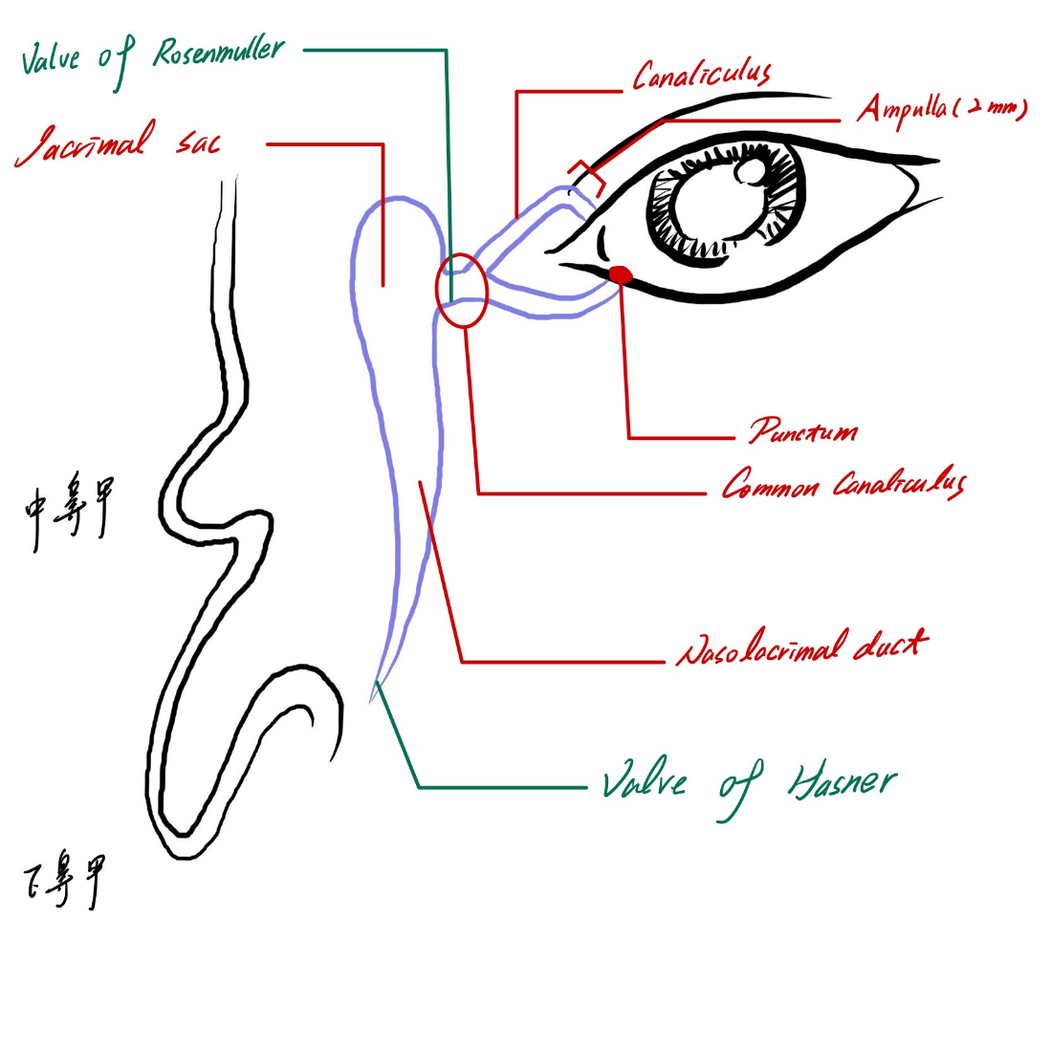
- Valve of Hasner：小孩先天溢淚為此處異常
- Valve of Rosemullar：防止淚囊後的液體回流
- 淚囊(Lacrimal sac)：medical canthal tendon的anterior/posterior limb之間
  - 淚囊炎(Dacryocystitis)：medial canthal tendon的下方腫脹
  - 淚囊腫瘤：medical canthal tendon的上下方都會腫脹
- 溢淚
  - 成因：
    - 淚水增多：發炎、乾眼等任何造成反射性流淚(reflex tearing)引起
    - 淚水阻塞：引流系統的任何位置出問題
      - 引流結構阻塞：發炎、受傷、腫瘤造成狹窄
      - 功能性阻塞：通暢但仍流淚
        - Horner's muscle：眼輪匝肌靠淚小管處，負責收縮擠眼淚，有問題造成Pumping差
  - 檢查
    - 理學檢查看有沒有眼瞼外翻、觸診淚囊硬度
    - 裂隙燈可以看淚液半月弧
    - 染劑消失測試(dye disappearance test)、Jones test：兩者都為看染劑是否流出來評估阻塞，但臨床上不常用太耗時
    - 淚囊灌洗及探針術(lacrimal irrigationa and probing)：用鈍端的針筒從punctum進去灌洗，如果水流不過去，就把真躺成Ampulla水平角度，戳進去看哪邊卡住
    - 另有淚囊造影跟淚液閃爍：用顯影劑和X-ray拍攝或是Tc-99m觀察淚水流向
  - 先天溢淚
    - 新生兒出生3-4周開始流淚
    - 50%有怎阻塞，6%在製造眼淚時還沒有暢通才會溢淚
    - 治療：
      - 六個月前：topical Abx以及Criger message(沿著引流方向由上而下按摩
      - 13個月後：還有症狀可以探針穿刺(probing)，成功率90%
      - 放置導管：Silicon intubation，維持形狀暢通
      - 鼻甲切除
      - 氣球擴張術(Balloon dacryoplasty)
  - 後天溢淚
    - 成因：inflammation/inflammatroy>沾黏>單一管道堵塞
    - 分類
      - 原發性淚點狹窄(Primary punctal stenosis)：淚點擴大、ampulla切開、放支架治療
      - 次發性淚點狹窄(Secondary punctal stenosis)：發生於淚點外翻後，電燒、內側結膜形成術
      - 淚小管阻塞(Canalicular obstruction)：大部分成因不明，放導管、Conjunctivo-dacryocysto-thinostomy, CDCR可以從結膜導引至鼻腔流出
      - 鼻淚管阻塞(nasolacrimal duct obstruction)：最常見，好發於50-60歲，慢性發炎相關，可以Dacryocystorhinostomy從淚囊倒流到中鼻道
  - 淚器感染
    - 淚小管炎(Canaliculitis)：
      - 病因：主要由Gram(+)桿菌 Actinomyces israelii引起
      - S/S：反覆黏液、膿瘍流出，單側溢淚，可能產生細菌結石，有含硫的砂礫結石
      - 治療：把結石刮掉，切開引流併用抗生素灌洗
    - 急性淚囊炎(Acute Dacryocystitis)
      - 病因：鼻淚管阻塞引起Gram(+)葡萄球菌或是鏈球菌感染為主
      - S/S：侷限下半(medial canthal tendon)淚囊紅腫溢淚
      - 治療：熱敷及口服抗生素，避免irrigation以及probing
    - 慢性淚囊炎(Chronic Dacryocystitis)
      - 病因：同上
      - S/S：較常見，按壓有膿流出，可能造成淚囊無痛腫大、溢淚
      - 治療：局部抗生素、熱敷、考慮Dacryocystorhinostomy，做繞道
  - 淚囊腫瘤(Lacrimal gland tumor)
    - 病因：多為上皮細胞變異引起
    - 症狀：
      - 常無痛，位置會高於medial canthal tendon(這兩項可以和感染比較)
      - 有溢淚、慢性淚囊炎、皮膚潰瘍等，嚴重包含眼球突出、複視、轉動受限等
    - 類別
      - 良性：中老年、生長緩慢，多型性腺瘤(Pleomorphic adeoma)等
      - 惡性：年輕人、生長較快，Adenoid cystic carcinoma(佔50%以上)
    - 治療：切除加放療，多型性腺瘤須作完整切除避免居部切片導致惡性化

